Azalpenak

Ahozko euskarazko akatsak zuzentzen
Landuko dittugunak:

Nik be ikusi dot ≠ Nik be bai ikusi dot.
Nik lana bukatu dot. Baitta nik be ≠ Nik baitta/ Baitta nik.
Neri ez jat barazkixak gustatzen. Frutia be ez.= Ezta frutia be. ≠ Frutia ezta/ Ezta frutia.

Entzuten diren akats batzuk eta zuzentzeko proposamenak

- “ERE” partikularen erabilera okerra

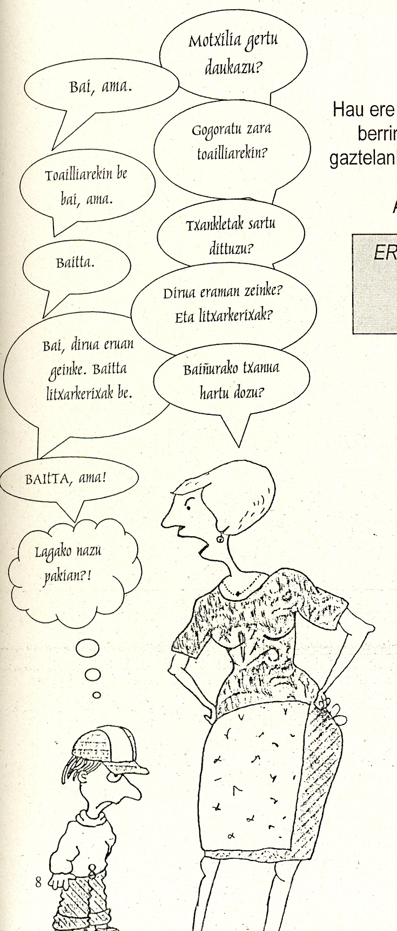 | Hau ere oso akats arrunta dugu, eta honen arrazoien artean berriro erdararen eragina aurkituko dugu. Hain zuzen, gaztelaniazko “también” y “tampoco” formen kalkoak besterik ez dira.  Arau moduan gogoratu ahal duzuna zera da:  EREk beti joan behar du indartu nahi dugun hitzaren atzean eta ondo-ondoan.  Beraz, ezin da hasieran edo bakarrik joan.
 | Toailarekin be bai.  Toailarekin be ez. | Bebai toailarekin.  Bezta toailarekin.
 | Baita.  Ezta. | Bebai.  Be ez.
 | Baita litxarkerixak be.  Ezta litxarkerixak be. | Bebai litxarkerixak.  Bezta litxarkerixak.
 | Baita.  Ezta. | Be.  Be ez.
